**Bohemian Rhapsody**

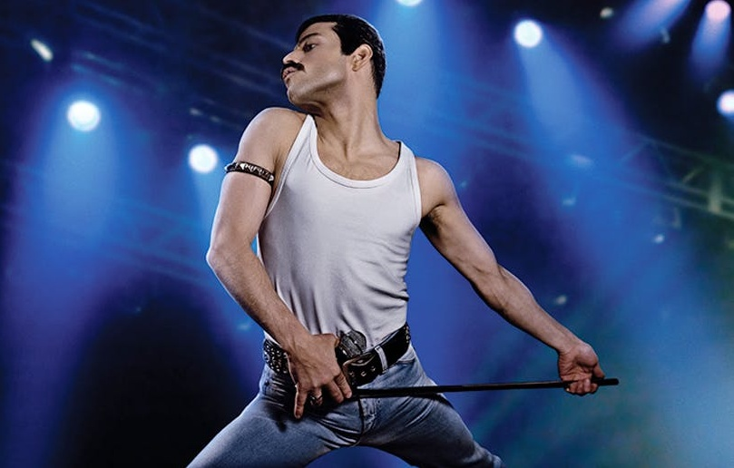

**Životopisné drama o životě slavného zpěváka skupiny Queen. Kdo byl Freddie Mercury, jak se stal slavným a jak se zapsal do historie?**

**Celosvětové tržby filmu Bohemian Rhapsody činí 880 mil $ což z něj dělá jeden z** [**nejúspěšnějších filmů**](https://filmtoro.cz/filmy/nejuspesnejsi-filmy) **všech dob. Film Bohemian Rhapsody obdržel několik ocenění. Na udílení** [**Oscar za rok 2018**](https://filmtoro.cz/ceny/oscar/2018) **získal celkem 4 sošky a 1 nominaci. Na udílení** [**Zlaté Glóby za rok 2018**](https://filmtoro.cz/ceny/zlate-globy/2018) **získal celkem 2 sošky .**

**Hrají:** [**Rami Malek**](https://filmtoro.cz/osoba/rami-malek)**,** [**Gwilym Lee**](https://filmtoro.cz/osoba/gwilym-lee)**,** [**Ben Hardy**](https://filmtoro.cz/osoba/ben-hardy)**,** [**Joseph Mazzello**](https://filmtoro.cz/osoba/joseph-mazzello)**,** [**Lucy Boynton**](https://filmtoro.cz/osoba/lucy-boynton)**,** [**Aidan Gillen**](https://filmtoro.cz/osoba/aidan-gillen)**,** [**Tom Hollander**](https://filmtoro.cz/osoba/tom-hollander)**, Režie:** [**Dexter Fletcher**](https://filmtoro.cz/osoba/dexter-fletcher)**,** [**Bryan Singer**](https://filmtoro.cz/osoba/bryan-singer)